6 ноября 2019 год.
И еще небольшой фотоотчет о вручении знаков отличия
В преддверии каникул, на торжественной линейке состоялось вручение удостоверений и знаков Всероссийского физкультурно-спортивного комплекса «Готов к труду и обороне» среди обучающихся МБОУ Сявская СОШ по итогам за II квартал 2019 года.
Были награждены 26 учащихся, из них 13 получили серебряный знак и 13 бронзовый.
Наталья Николаевна Шустина, директор учебного заведения, под громкие аплодисменты приглашала участников комплекса ГТО для вручения знаков.
Отрадно, что в настоящее время стремление мальчишек и девчонок проверить себя, свои силы и возможности вновь набирает обороты. Что на своем опыте они подтверждают получить награды возможно только благодаря усердным и серьезным тренировкам.
Уверена, что спорт всегда будет неотъемлемой частью их образа жизни, и они добьются самых высоких результатов!
Центр тестирования г.о.г.Шахунья приглашает всех желающих принять активное участие в выполнении нормативов комплекса ГТО.
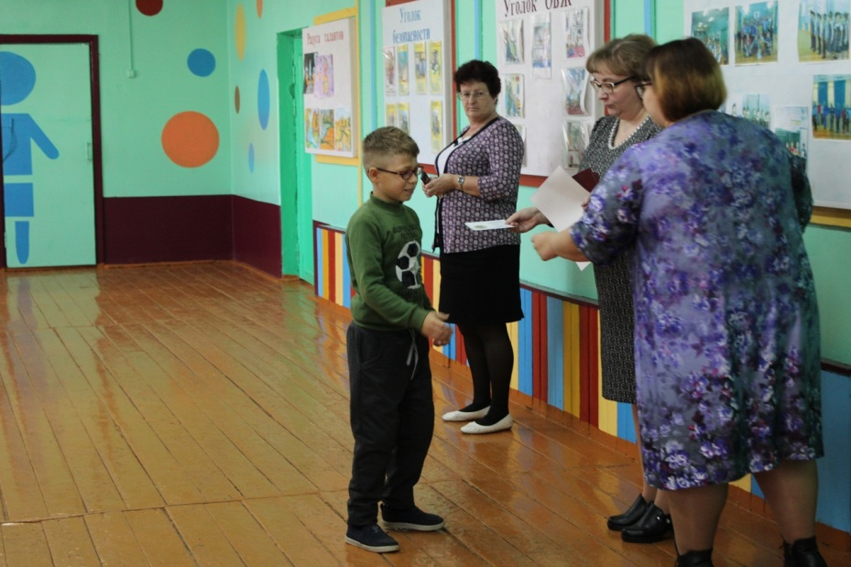
Приходите к нам в Центр тестирования, расположенный на базе МАУ ФОК «Атлант», и получите свой знак отличия.

